Pourquoi certaines fiches perdent leurs nouveaux avis
Analyse exploratoire – 9 octobre 2026
Question : Axel s'est-il emballé sur la sollicitation d'avis ? On regarde quelles fiches perdent beaucoup de leurs nouveaux avis et ce qui les distingue, puis ce que la sollicitation rapporte en solde d'avis.

En bref
- Les pertes sont très concentrées : 44 fiches, soit 6 % des fiches étudiées, portent 86 % des suppressions de nouveaux avis.
- À volume habituel égal, ce n'est pas la quantité d'avis sollicités qui fait la différence, mais la manière : des avis concentrés sur un même jour, des auteurs sans niveau Local Guide, et un propriétaire qui répond moins.
- La part d'avis qui citent un prénom ne distingue pas ces fiches.
- Pour Axel : solliciter n'est pas un problème en soi, et cela rapporte des avis ; solliciter en rafale, auprès de comptes peu établis, coûte plus d'avis supprimés.

1. Les données et les définitions
- Les avis : les avis 4 et 5 étoiles publiés du 11 au 17 août 2026, sur les fiches relevées jusqu'au 24 août. Seuls les nouveaux avis comptent : aucun avis publié avant le 11 août.
- La suppression : un avis est supprimé si sa disparition est notée au plus tard 7 jours après sa publication. Chaque avis a donc le même temps pour être supprimé. Le taux d'une fiche est le nombre d'avis supprimés pour 100 avis publiés.
- Les fiches étudiées : celles qui ont publié au moins 5 avis dans la semaine, pour que leur taux ait un sens. Les six enseignes déjà connues (quatre chaînes antiparasitaires américaines, deux salles de sport espagnoles) sont mises de côté.
- Les fiches touchées : au moins 2 avis supprimés et au moins 10 % de leurs avis. Les fiches témoins : aucun avis supprimé.
Données : corpus 03C (03C_7_17_aout_prenom.parquet, doublons retirés, prénoms annotés par Axel), restreint aux avis publiés du 11 au 17 août : 15 502 avis sur 3 905 fiches, dont 503 supprimés dans les 7 jours.

2. Une poignée de fiches concentre les pertes
 | Fiches | Avis publiés | Avis supprimés | Supprimés pour 100
Toute la cohorte | 3 905 | 15 502 | 503 | 3,2
dont six enseignes | 91 | 1 231 | 206 | 16,7
Fiches étudiées (au moins 5 avis, hors enseignes) | 792 | 8 925 | 229 | 2,6
dont fiches touchées | 44 | 649 | 196 | 30,2
dont fiches témoins | 717 | 7 702 | 0 | 0,0

- Les 44 fiches touchées perdent 30,2 avis pour 100 publiés, contre 2,6 pour l'ensemble des fiches étudiées. Elles portent 86 % des suppressions.
- 37 sont aux États-Unis et 7 en Europe. Les secteurs les plus représentés sont services à domicile (14), santé (14), voyage (5).
- 40 des 44 fiches touchées faisaient déjà partie des 84 fiches de l'étude du 8 octobre, choisies sur le nombre d'avis perdus de tous âges. Le choix par le nombre ne trompait donc pas sur l'essentiel.
- Les six enseignes perdent 16,7 avis pour 100 : à elles seules, 41 % des suppressions de la cohorte.
Ce qu'on en tire : la perte de nouveaux avis n'est pas un phénomène diffus. Elle touche un petit nombre de fiches, surtout américaines, en santé et en services à domicile. C'est sur elles qu'il faut chercher l'explication.

3. Ce qui distingue les fiches touchées de fiches semblables
Ce que montre le graphique. Pour chaque indicateur, deux points : la valeur moyenne des fiches touchées (bleu) et celle des fiches témoins (orange). Plus l'écart entre les deux points est grand, plus l'indicateur distingue les fiches touchées.
Comment les témoins sont choisis. Une fiche touchée n'est comparée qu'à des témoins de même région, même secteur et même quart de volume habituel d'avis. Les témoins sont pondérés pour avoir la même répartition que les fiches touchées. Ainsi, les deux groupes reçoivent habituellement autant d'avis : 6,4 contre 6,7 par semaine en médiane.
Les indicateurs. Sollicitation : jour de pic (au moins 3 avis et au moins 4 fois la moyenne habituelle de la fiche), part des avis arrivés le jour le plus chargé. Auteurs : comptes neufs (2 avis ou moins au total), auteurs sans niveau Local Guide, auteur qui publie sur une autre fiche le même jour. Contenu : 5 étoiles, sans texte, texte court, prénom cité, photo, avis au même texte. Propriétaire : taux de réponse et réponses identiques, mesurés sur l'année précédant le 11 août pour ne pas dépendre des suppressions étudiées.
Données : les 44 fiches touchées et 344 fiches témoins de leurs strates (même région, secteur et quart de volume), sur les avis 4-5 étoiles publiés du 11 au 17 août 2026.
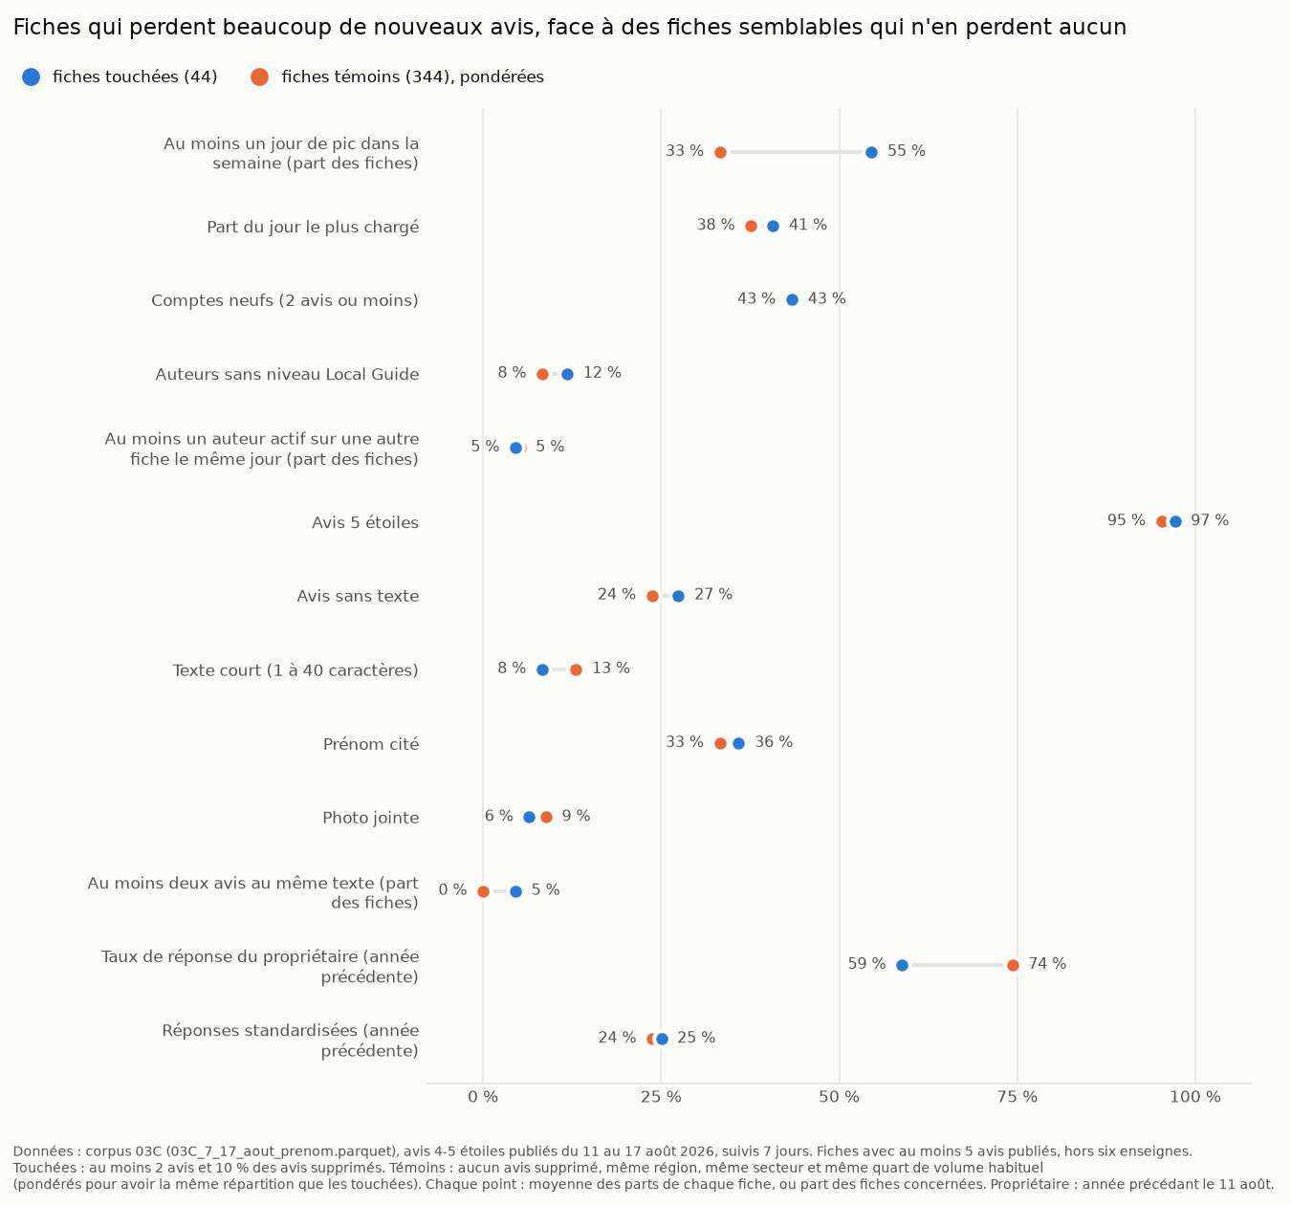
Graphique 1 – Indicateurs des fiches touchées et des fiches témoins semblables (moyenne des parts de chaque fiche, ou part des fiches concernées).
Indicateur | Fiches touchées | Fiches témoins
Au moins un jour de pic dans la semaine | 55 % | 33 %
Taux de réponse du propriétaire (année précédente) | 59 % | 74 %
Auteurs sans niveau Local Guide | 12 % | 8 %
Prénom cité | 36 % | 33 %
Comptes neufs (2 avis ou moins) | 43 % | 43 %
Avis de la semaine, rapportés au rythme habituel (médiane) | × 1,78 | × 1,47

Ce qu'on en tire : à volume égal, les fiches touchées ont plus souvent un jour de pic, leurs auteurs ont plus souvent un profil sans niveau Local Guide, et leur propriétaire répond moins. En revanche, elles ne citent pas plus de prénoms et n'ont pas plus de comptes neufs. Ce graphique compare les indicateurs un par un : il ne dit pas lesquels comptent quand on les prend ensemble. C'est l'objet de la partie 4.

4. Tous les indicateurs ensemble : ce qui compte vraiment
Ce que montre le graphique. Un modèle estime, pour chaque fiche, le risque qu'un de ses nouveaux avis soit supprimé, avec tous les indicateurs en même temps, à région, secteur, taille et volume habituel égaux. Chaque point est l'effet d'un indicateur, les autres étant tenus égaux. 1 veut dire pas d'effet ; 1,91 veut dire un risque multiplié par 1,91. Le trait est la marge d'incertitude à 95 % ; un point plein est significatif. Entre parenthèses, l'écart auquel se lit chaque effet : « +10 points » de part, un doublement, un jour, ou la présence (oui / non).
Données : les fiches étudiées qui ont au moins 5 avis dans l'année précédente (pour mesurer leurs réponses) : 670 fiches, 7 645 avis publiés du 11 au 17 août 2026, 173 supprimés dans les 7 jours. Hors six enseignes. Marges d'incertitude robustes.
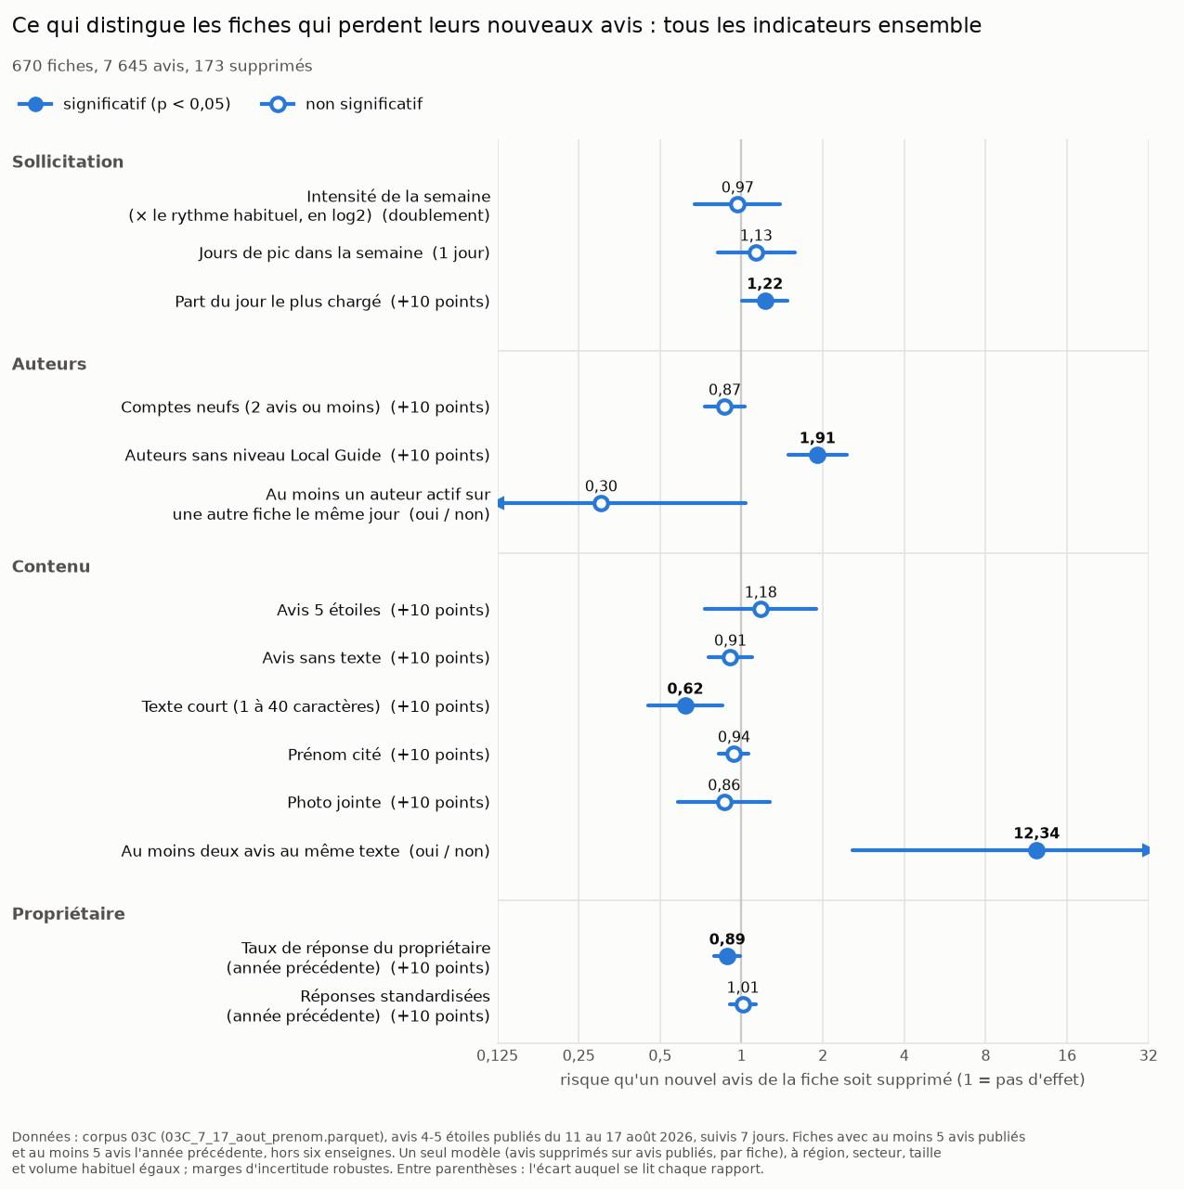
Graphique 2 – Effet de chaque indicateur sur le risque qu'un nouvel avis de la fiche soit supprimé, tous les indicateurs ensemble.
Ce qui ressort :
- Auteurs sans niveau Local Guide : risque × 1,91 pour 10 points de plus (de 1,49 à 2,45). C'est l'effet le plus net.
- Avis concentrés sur un même jour : × 1,22 pour 10 points de plus (de 1,01 à 1,48). Une fois cette concentration prise en compte, le nombre de jours de pic (× 1,13) et l'intensité de la semaine (× 0,97 quand elle double) ne jouent plus.
- Taux de réponse du propriétaire : × 0,89 pour 10 points de plus (de 0,79 à 0,99). Une fiche qui répond perd moins.
- Prénom cité (× 0,94), comptes neufs (× 0,87), 5 étoiles (× 1,18), photo, réponses identiques : pas d'effet démontré.
- Deux résultats à ne pas mettre en avant : les textes courts protègent (× 0,62), ce que nous n'expliquons pas ; deux avis au même texte multiplient le risque par 12,34, mais seulement 2 fiches touchées sont concernées.
Ce qu'on en tire : le volume d'avis sollicités ne suffit pas à expliquer les pertes. Ce qui compte, c'est la manière : des avis qui arrivent d'un coup, le même jour, écrits par des comptes au profil peu établi, sur une fiche dont le propriétaire répond peu. C'est le schéma qu'un filtre anti-fraude cherche à repérer.

5. Le gain d'avis : la sollicitation rapporte-t-elle ?
La question de Romain. Les commerces qui sollicitent beaucoup d'avis finissent-ils avec plus d'avis en ligne, une fois les suppressions retirées ? On compare deux groupes de commerces jour après jour, du 7 au 17 août.
- Les commerces : ceux qui ont au moins 15 avis 4-5 étoiles publiés du 7 au 17 août (corpus 03C), relevés jusqu'au 24 août : 321 commerces.
- Le groupe « prénoms et vitesse élevés » : au moins 50 % de leurs avis citent un prénom, et ils reçoivent au moins 75 avis par mois (le quart des commerces les plus rapides). Ce sont les signes de sollicitation repérés supposes : 53 commerces. Les autres : 268 commerces.
- Le solde net : chaque jour, les avis publiés moins les avis disparus (nouveaux comme anciens), cumulés depuis le 7 août, en pourcentage des avis en ligne au 7 août. Un solde de +1 % veut dire que le commerce a 1 % d'avis de plus qu'au départ.
Données : corpus 03C pour les avis publiés du 7 au 17 août 2026, base des avis pour les anciens avis ; avis 4-5 étoiles. Prénoms : avis publiés avant le 7 août. Vitesse : avis reçus par mois du 7 août 2025 au 6 août 2026.
Ce que montrent les graphiques. Un graphique par groupe, à la même échelle. La ligne pleine est le solde de l'ensemble du groupe ; la ligne en tirets, celui du commerce médian ; la bande bleue contient la moitié des commerces. La zone grisée (7 au 10 août) précède le début du suivi : on y voit les avis publiés, mais pas encore les disparitions, qui sont notées en bloc le 12 août.
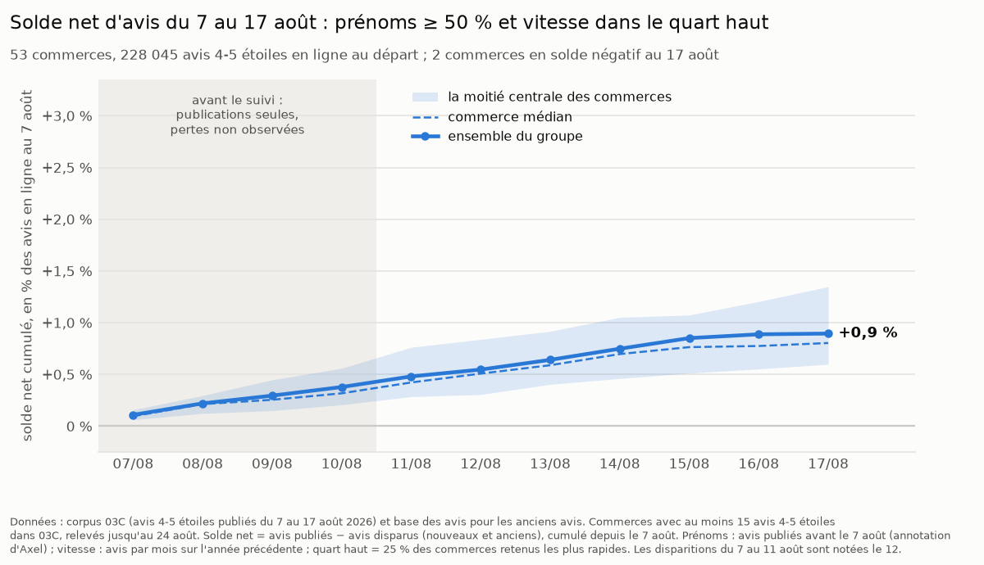
Graphique 3 – Solde net d'avis du 7 au 17 août, commerces à prénoms et vitesse élevés.
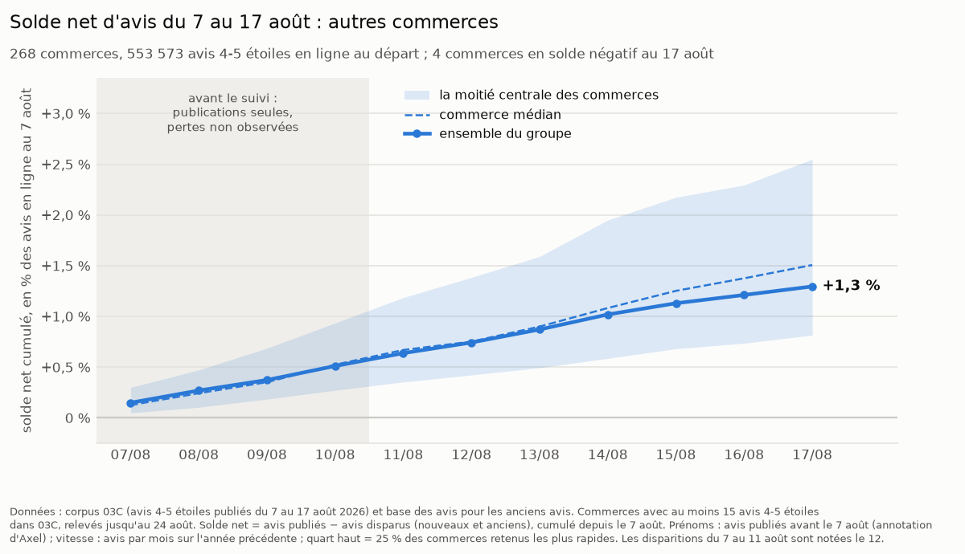
Graphique 4 – Solde net d'avis du 7 au 17 août, autres commerces.
 | Prénoms et vitesse élevés | Autres
Commerces | 53 | 268
Solde net au 17 août, en % des avis en ligne au départ | +0,9 % | +1,3 %
Avis nouveaux et anciens perdus pour 100 avis publiés durant la periode | 20 | 9
Commerces en solde négatif au 17 août | 2 sur 53 | 4 sur 268
Avis en ligne au départ, en moyenne par commerce | 4 303 | 2 066

Ce qu'on en tire :
- La sollicitation rapporte : dans les deux groupes, les commerces ont plus d'avis au 17 août qu'au 7 août, et presque aucun ne finit en solde négatif.
- Elle coûte plus cher aux commerces à prénoms et vitesse élevés : ils perdent 20 avis pour 100 publiés, contre 9 pour les autres.
- L'écart de solde (+0,9 % contre +1,3 %) tient aussi à la taille : ces commerces ont deux fois plus d'avis en ligne au départ, et leurs avis de la période ne représentent que 1,1 % de leur stock, contre 1,4 % pour les autres.
À savoir : 23 des 53 commerces à prénoms et vitesse élevés sont des fiches des quatre chaînes antiparasitaires ; elles pèsent lourd dans ce groupe. Les deux groupes sont définis par des signes de sollicitation, pas par une sollicitation observée.

Solliciter ou non : lequel rapporte le plus, à taille égale ?
Pourquoi comparer à taille égale. Plus un commerce a d'avis, plus son gain en pourcentage est faible ; or les commerces à signes de sollicitation sont presque tous parmi les plus gros. Comparer les moyennes des deux groupes (+0,9 % contre +1,3 %) les désavantage donc à tort. Le tableau compare des commerces de même taille.
Données : les 321 commerces de cette partie. Gain net : avis publiés du 7 au 17 août moins avis perdus (nouveaux supprimés dans les 7 jours et anciens disparus), en % des avis 4-5 étoiles en ligne au départ. Tailles : quarts du nombre d'avis en ligne au départ. Dernières lignes : régression linéaire, marges d'incertitude à 95 %.
Avis en ligne au départ | Autres commerces | Signes de sollicitation
136 à 1 016 avis | +3,0 % (81 commerces) | aucun commerce
1 017 à 1 813 avis | +1,5 % (77 commerces) | +1,7 % (3 commerces)
1 834 à 3 325 avis | +1,0 % (66 commerces) | +1,0 % (14 commerces)
3 335 à 10 766 avis | +0,5 % (44 commerces) | +0,7 % (36 commerces)
Écart à taille, secteur et région égaux | référence | +0,79 point (de +0,13 à +1,46 point)
Même écart, sans les chaînes antiparasitaires | référence | +0,47 point (de −0,45 à +1,39 point), non significatif

Conclusion : solliciter est plus rentable. À taille, secteur et région égaux, les commerces à signes de sollicitation augmentent leur nombre d'avis de 0,8 point de plus que les autres en 11 jours. Ils obtiennent plus d'avis et, rapporté à leur taille, n'en perdent pas plus : le « 20 avis perdus pour 100 publiés, contre 9 » vient surtout de leur taille et des anciens avis, pas de la sollicitation. Chez les plus gros commerces, où le groupe est le plus représenté, le gain médian passe de +0,5 % à +0,7 %.
Réserve : ce résultat dépend en partie des chaînes antiparasitaires. Sans elles (30 commerces à signes de sollicitation au lieu de 53), l'écart va dans le même sens (+0,5 point) mais n'est plus significatif.

6. Ce qu'on peut répondre à Axel
- La sollicitation rapporte : du 7 au 17 août, les commerces à signes de sollicitation gagnent +0,9 % d'avis, les autres +1,3 %. Mais les premiers perdent 20 avis pour 100 publiés, contre 9.
- Solliciter des avis ne fait pas perdre d'avis en soi : à volume égal, recevoir plus d'avis que d'habitude n'a pas d'effet démontré sur le risque de suppression.
- Ce qui fait perdre des avis, c'est la sollicitation en rafale : beaucoup d'avis le même jour, par des comptes sans niveau Local Guide. Étaler les demandes dans le temps et répondre aux avis va dans le bon sens.
- Les prénoms ne sont pas en cause : leur excès dans les fiches les plus touchées venait de leur gros volume d'avis.

